Р Е Ш Е Н И Е
Думы Ипатовского городского округа Ставропольского края

27 октября 2020 года г. Ипатово № 129

О внесении изменений в Правила землепользования и застройки Ипатовского городского округа Ставропольского края, утвержденные решением Думы Ипатовского городского округа Ставропольского края от 26 ноября 2019 г. № 112

В соответствии со статьями 31 - 33 Градостроительного кодекса Российской Федерации, Федеральным законом Российской Федерации от 06 октября 2003 г. № 131-ФЗ «Об общих принципах организации местного самоуправления в Российской Федерации», Уставом Ипатовского городского округа Ставропольского края, решением Думы Ипатовского городского округа Ставропольского края от 28 августа 2018 г. № 156 «Об утверждении положения о порядке организации и проведения общественных обсуждений, публичных слушаний по вопросам градостроительной деятельности на территории Ипатовского городского округа Ставропольского края», с учетом протоколов публичных слушаний, проведенных комиссией по подготовке проекта о внесении изменений в Правила землепользования и застройки Ипатовского городского округа Ставропольского края, по проекту внесения изменений в Правила землепользования и застройки Ипатовского городского округа Ставропольского края на территории населенных пунктов Ипатовского городского округа Ставропольского края от 23 сентября 2020 г. № 1 – 8, от 24 сентября 2020 г. № 9 – 14, от 25 сентября 2020 г. № 15 – 16, заключения о результатах публичных слушаний, проведенных комиссией по подготовке проекта о внесении изменений в Правила землепользования и застройки Ипатовского городского округа Ставропольского края, внесения изменений в Правила землепользования и застройки Ипатовского городского округа Ставропольского края от 25 сентября 2020 г. №1,
Дума Ипатовского городского округа Ставропольского края

РЕШИЛА:

1. Утвердить прилагаемые изменения, в Правила землепользования и застройки Ипатовского городского округа Ставропольского края, утвержденные решением Думы Ипатовского городского округа Ставропольского края от 26 ноября 2019 г. № 112 «Об утверждении Правил землепользования и застройки Ипатовского городского округа Ставропольского края».
2. Опубликовать настоящее решение в муниципальной газете «Ипатовский информационный вестник» и разместить на официальном сайте администрации Ипатовского городского округа Ставропольского края в информационно-телекоммуникационной сети «Интернет».
3. Контроль за исполнением настоящего решения возложить на комитет Думы Ипатовского городского округа Ставропольского края по местному самоуправлению, контролю за деятельностью органов и должностных лиц местного самоуправления, по защите прав граждан, охране общественного порядка и безопасности, казачеству и общественным объединениям.
4. Настоящее решение вступает в силу на следующий день после дня его официального опубликования.

Заместитель председателя Думы
Ипатовского городского округа
Ставропольского края Е.В. Горностай

Исполняющий обязанности главы
Ипатовского городского округа
Ставропольского края,
первый заместитель главы администрации
Ипатовского городского округа
Ставропольского края Т.Н. Сушко

Утверждены
решением Думы
Ипатовского городского округа
Ставропольского края
от 27 октября 2020 г. № 129

Изменения,
в Правила землепользования и застройки Ипатовского городского округа Ставропольского края

1. В разделе 1 «Порядок применения и внесения изменений в правила»:
1.1. В главе 3:
1.1.1. Статью 17 признать утратившей силу.
1.1.2. В статье 18:
1) часть 12 дополнить частью 12.12 следующего содержания:
«12.12. В случае, если в связи с планируемым: строительством, реконструкцией линейного объекта федерального значения, линейного объекта регионального значения, линейного объекта местного значения в соответствии с утвержденным проектом планировки территории необходима реконструкция существующих линейного объекта или линейных объектов, такая реконструкция существующих линейного объекта или линейных объектов может осуществляться на основании указанного проекта планировки территории (за исключением случаев, если для такой реконструкции существующих линейного объекта или линейных объектов не требуется разработка проекта планировки территории). При этом указанный проект планировки территории подлежит согласованию с органом государственной власти или органом местного самоуправления, уполномоченными на утверждение проекта планировки территории существующих линейного объекта или линейных объектов, подлежащих реконструкции в связи с предусмотренными настоящей частью планируемыми строительством, реконструкцией линейного объекта федерального значения, линейного объекта регионального значения, линейного объекта местного значения, за исключением случая, предусмотренного частью 22 статьи 45 Градостроительного кодекса Российской Федерации. Предметом такого согласования являются предусмотренные данным проектом планировки территории границы зон планируемого размещения существующих линейного объекта или линейных объектов, подлежащих реконструкции в связи с планируемыми строительством, реконструкцией линейного объекта федерального значения, линейного объекта регионального значения, линейного объекта местного значения. Срок такого согласования проекта планировки территории не может превышать тридцать дней со дня его поступления в указанные органы государственной власти или орган местного самоуправления. В случае, если по истечении этих тридцати дней указанными органами не представлены в орган государственной власти или орган местного самоуправления, уполномоченные на утверждение проекта планировки территории в целях планируемых строительства, реконструкции линейного объекта федерального значения, линейного объекта регионального значения, линейного объекта местного значения, возражения относительно данного проекта планировки территории, данный проект планировки территории считается согласованным.»;
2) дополнить частями 21 - 22 следующего содержания:
«21. Внесение изменений в документацию по планировке территории допускается путем утверждения ее отдельных частей с соблюдением требований об обязательном опубликовании такой документации в порядке, установленном законодательством. В указанном случае согласование документации по планировке территории осуществляется применительно к утверждаемым частям.
22. В случае внесения изменений в проект планировки территории, предусматривающий строительство, реконструкцию линейного объекта, в части изменения, связанного с увеличением или уменьшением не более чем на десять процентов площади зоны планируемого размещения линейного объекта и (или) иного объекта капитального строительства, входящего в состав линейного объекта, в связи с необходимостью уточнения границ зон планируемого размещения указанных объектов, не требуется направление изменений на согласование в соответствии с частями 12.7 и 12.12 статьи 45 Градостроительного кодекса Российской Федерации, при условии, что внесение изменений не повлияет на предусмотренные проектом планировки территории планировочные решения, а также на согласование в соответствии с частью 12.4 статьи 45 Градостроительного кодекса Российской Федерации, при условии, что внесение изменений не повлияет на предусмотренные проектом планировки территории планировочные решения и не приведет к необходимости изъятия земельных участков и (или) расположенных на них объектов недвижимого имущества для государственных или муниципальных нужд.».
1.2. В главе 4:
1.2.1. В статье 20:
1) абзац пятый части 2 изложить в следующей редакции:
«Оповещение о начале общественных обсуждений или публичных слушаний должно содержать:
1) информацию о проекте, подлежащем рассмотрению на общественных обсуждениях или публичных слушаниях, и перечень информационных материалов к такому проекту;
2) информацию о порядке и сроках проведения общественных обсуждений или публичных слушаний по проекту, подлежащему рассмотрению на общественных обсуждениях или публичных слушаниях;
3) информацию о месте, дате открытия экспозиции или экспозиций проекта, подлежащего рассмотрению на общественных обсуждениях или публичных слушаниях, о сроках проведения экспозиции или экспозиций такого проекта, о днях и часах, в которые возможно посещение указанных экспозиции или экспозиций;
4) информацию о порядке, сроке и форме внесения участниками общественных обсуждений или публичных слушаний предложений и замечаний, касающихся проекта, подлежащего рассмотрению на общественных обсуждениях или публичных слушаниях.
Оповещение о начале общественных обсуждений также должно содержать информацию об официальном сайте, на котором будут размещены проект, подлежащий рассмотрению на общественных обсуждениях, и информационные материалы к нему, или информационных системах, в которых будут размещены такой проект и информационные материалы к нему, с использованием которых будут проводиться общественные обсуждения. Оповещение о начале публичных слушаний также должно содержать информацию об официальном сайте, на котором будут размещены проект, подлежащий рассмотрению на публичных слушаниях, и информационные материалы к нему, информацию о дате, времени и месте проведения собрания или собраний участников публичных слушаний.»;
2) часть 3 изложить в следующей редакции:
«3. Общественные обсуждения или публичные слушания по вопросам землепользования и застройки должны быть проведены Комиссией в следующие сроки:
по вопросам проекта правил землепользования и застройки – не менее одного и не более трех месяцев со дня опубликования такого проекта;
по вопросу предоставления разрешения на отклонение от предельных параметров разрешенного строительства, реконструкции объектов капитального строительства – с момента оповещения жителей о времени и месте их проведения до дня официального опубликования заключения о результатах общественных обсуждений или публичных слушаний не может быть более одного месяца;
по вопросам предоставления разрешения на условно-разрешенный вид использования земельного участка или объекта капитального строительства – со дня оповещения жителей муниципального образования о проведении общественных обсуждений или публичных слушаний до дня опубликования заключения об их результатах не может быть более одного месяца;
по вопросам проектов планировки и межевания территории – со дня оповещения жителей муниципального образования о проведении общественных обсуждений или публичных слушаний до дня опубликования заключения об их результатах не может быть менее одного месяца и более трех месяцев.».
1.3. Главу 6 дополнить статьей 24.¹ следующего содержания:

«Статья 24.¹ Подготовка градостроительных планов земельных участков
1. Градостроительный план земельного участка выдается в целях обеспечения субъектов градостроительной деятельности информацией, необходимой для архитектурно-строительного проектирования, строительства, реконструкции объектов капитального строительства в границах земельного участка.
2. Источниками информации для подготовки градостроительного плана земельного участка являются документы территориального планирования и градостроительного зонирования, нормативы градостроительного проектирования, документация по планировке территории, сведения, содержащиеся в Едином государственном реестре недвижимости, федеральной государственной информационной системе территориального планирования, информационной системе обеспечения градостроительной деятельности, а также технические условия подключения (технологического присоединения) объектов капитального строительства к сетям инженерно-технического обеспечения.
3. В градостроительном плане земельного участка содержится информация:
1) о реквизитах проекта планировки территории и (или) проекта межевания территории в случае, если земельный участок расположен в границах территории, в отношении которой утверждены проект планировки территории и (или) проект межевания территории;
2) о границах земельного участка и о кадастровом номере земельного участка (при его наличии);
3) о границах зоны планируемого размещения объекта капитального строительства в соответствии с утвержденным проектом планировки территории (при его наличии);
4) о минимальных отступах от границ земельного участка, в пределах которых разрешается строительство объектов капитального строительства;
5) об основных, условно разрешенных и вспомогательных видах разрешенного использования земельного участка, установленных в соответствии с Градостроительным кодексом Российской Федерации, иным федеральным законом;
6) о предельных параметрах разрешенного строительства, реконструкции объекта капитального строительства, установленных градостроительным регламентом для территориальной зоны, в которой расположен земельный участок, за исключением случаев выдачи градостроительного плана земельного участка в отношении земельного участка, на который действие градостроительного регламента не распространяется или для которого градостроительный регламент не устанавливается;
7) о требованиях к назначению, параметрам и размещению объекта капитального строительства на указанном земельном участке, установленных в соответствии с частью 7 статьи 36 Градостроительного кодекса Российской Федерации, в случае выдачи градостроительного плана земельного участка в отношении земельного участка, на который действие градостроительного регламента не распространяется или для которого градостроительный регламент не устанавливается, за исключением случая, предусмотренного подпунктом «а» пункта 7 настоящей части;
а) о предельных параметрах разрешенного строительства, реконструкции объекта капитального строительства, установленных положением об особо охраняемых природных территориях, в случае выдачи градостроительного плана земельного участка в отношении земельного участка, расположенного в границах особо охраняемой природной территории;
8) о расчетных показателях минимально допустимого уровня обеспеченности территории объектами коммунальной, транспортной, социальной инфраструктур и расчетных показателях максимально допустимого уровня территориальной доступности указанных объектов для населения в случае, если земельный участок расположен в границах территории, в отношении которой предусматривается осуществление деятельности по комплексному и устойчивому развитию территории;
9) об ограничениях использования земельного участка, в том числе если земельный участок полностью или частично расположен в границах зон с особыми условиями использования территорий;
10) о границах зон с особыми условиями использования территорий, если земельный участок полностью или частично расположен в границах таких зон;
11) о границах публичных сервитутов;
12) о номере и (или) наименовании элемента планировочной структуры, в границах которого расположен земельный участок;
13) о расположенных в границах земельного участка объектах капитального строительства, а также о расположенных в границах земельного участка сетях инженерно-технического обеспечения;
14) о наличии или отсутствии в границах земельного участка объектов культурного наследия, о границах территорий таких объектов;
15) о технических условиях подключения (технологического присоединения) объектов капитального строительства к сетям инженерно-технического обеспечения, определенных с учетом программ комплексного развития систем коммунальной инфраструктуры поселения, городского округа;
16) о реквизитах нормативных правовых актов субъекта Российской Федерации, муниципальных правовых актов, устанавливающих требования к благоустройству территории;
17) о красных линиях.
4. Субъекты Российской Федерации вправе установить законом субъекта Российской Федерации положение о том, что обязательным приложением к градостроительному плану земельного участка в случае его выдачи в электронной форме являются материалы и результаты ранее проведенных инженерных изысканий, содержащиеся в информационной системе обеспечения градостроительной деятельности, при условии, что указанные материалы и результаты не содержат сведений, отнесенных федеральными законами к категории ограниченного доступа.
5. В случае, если в соответствии с Градостроительным кодексом Российской Федерации размещение объекта капитального строительства не допускается при отсутствии документации по планировке территории, выдача градостроительного плана земельного участка для архитектурно-строительного проектирования, получения разрешения на строительство такого объекта капитального строительства допускается только после утверждения такой документации по планировке территории.
6. В целях получения градостроительного плана земельного участка правообладатель земельного участка обращается с заявлением в орган местного самоуправления по месту нахождения земельного участка. Заявление о выдаче градостроительного плана земельного участка может быть подано заявителем через многофункциональный центр.
7. Орган местного самоуправления в течение четырнадцати рабочих дней после получения заявления, указанного в части 6 настоящей статьи, осуществляет подготовку, регистрацию градостроительного плана земельного участка и выдает его заявителю. Градостроительный план земельного участка выдается заявителю без взимания платы.
8. При подготовке градостроительного плана земельного участка орган местного самоуправления в течение семи дней с даты получения заявления о выдаче такого документа направляет в организации, осуществляющие эксплуатацию сетей инженерно-технического обеспечения, запрос о предоставлении технических условий для подключения (технологического присоединения) планируемого к строительству или реконструкции объекта капитального строительства к сетям инженерно-технического обеспечения. Указанные технические условия подлежат представлению в орган местного самоуправления в срок, установленный частью 7 статьи 48 Градостроительного кодекса Российской Федерации.
9. В случае отсутствия в заявлении информации о цели использования земельного участка организация, осуществляющая эксплуатацию сетей инженерно-технического обеспечения, определяет максимальную нагрузку в возможных точках подключения к сетям инженерно-технического обеспечения на основании сведений, содержащихся в правилах землепользования и застройки.
10. Форма градостроительного плана земельного участка, порядок ее заполнения устанавливаются уполномоченным Правительством Российской Федерации федеральным органом исполнительной власти.
11. Информация, указанная в градостроительном плане земельного участка, может быть использована для подготовки проектной документации, для получения разрешения на строительство в течение трех лет со дня его выдачи. По истечении этого срока использование информации, указанной в градостроительном плане земельного участка, в предусмотренных настоящей частью целях не допускается.».

2. В главе 8 раздела II «Карты градостроительного зонирования»:
2.1. В части 1 статьи 34:
2.1.1. Слова «жилой застройки с жилыми функциями» заменить словами «жилой застройки иных видов».
2.1.2. Слова «СХ-3 хранения и переработки сельскохозяйственной продукции» исключить.

3. В разделе III «Градостроительные регламенты»:
3.1. В главе 10:
3.1.1. В статье 39.1.:
1) в части «Условно-разрешенные виды разрешённого использования земельных участков зоны Ж-1» строку с кодом классификатора (далее – код) «3.5.2» признать утратившей силу;
2) в части «Вспомогательные виды разрешенного использования земельных участков зоны Ж-1»:
а) в пункте «Предельные (минимальные и (или) максимальные) размеры земельных участков и предельные параметры разрешенного строительства, реконструкции объектов капитального строительства»:
после строки «для прочих объектов капитального строительства по расчету, но не более 80%» дополнить новой строкой следующего содержания:
«
«Минимальные отступы от границ земельных участков в целях определения мест допустимого размещения зданий, строений, сооружений, за пределами которых запрещено строительство зданий, строений, сооружений | 1 м

строки:
«
«Расстояние от окон жилых комнат до стен соседнего дома и хозяйственных построек, расположенных на соседнем земельном участке | не менее 6 м | п. 1.6.5/1.7.8 Нормативов градостроительного проектирования Ставропольского края  Может быть сокращено при соблюдении норм инсоляции, освещения, противопожарной защиты, а также для усадебной, коттеджной и блокированной застройки при условии взаимного согласия домовладельцев.  Допускается блокировка строений на смежных земельных участках по взаимному согласию домовладельцев. Допускается сокращение указанных расстояний по взаимному согласию домовладельцев смежных земельных участков.  Согласие составляется и заверяется нотариусом.
Расстояния до границы соседнего придомового (приквартирного) участка по санитарно-бытовым требованиям должны быть
от индивидуального, усадебного, блокированного дома | не менее 3 м
от постройки для содержания скота и птицы | не менее 4 м
от других построек (бани, автостоянки и др.) | не менее высоты строения (в верхней точке), но не менее 3 м
от стволов высокорослых деревьев | не менее 4 м
от стволов средне рослых деревьев | не менее 2 м
от кустарника | не менее 1 м
Минимальные расстояния между жилыми зданиями:

для жилых зданий высотой 2-3 этажа | не менее 15 м | В условиях реконструкции и в других сложных градостроительных условиях указанные расстояния могут быть сокращены при соблюдении норм инсоляции, освещённости и противопожарных требований, а также СП 42.13330.2016 обеспечении непросматриваемости жилых помещений (комнат и кухонь) из окна в окно
между длинными сторонами и торцами этих же зданий с окнами из жилых комнат | не менее 10 м
Расстояние от красных линий улиц для нового возводимого жилого дома | не менее 3 м | СП 30-102-99. В условиях сложившейся застройки допускается размещение объектов по красной линии.
Площадь земельного участка для отдельно стоящих гаражей и автостоянок закрытого типа для хранения индивидуального транспортного средства | не должна быть меньше 20 м² на одно машино-место | »

признать утратившими силу;
б) пункт «Иные предельные параметры разрешённого строительства, реконструкции объектов капитального строительства» дополнить новыми строками следующего содержания:
«
Расстояние от окон жилых комнат до стен соседнего дома и хозяйственных построек, расположенных на соседнем земельном участке | не менее 6 м | В соответствии со ст. 40 Градостроительного кодекса Российской Федерации правообладатели земельных участков вправе обратиться за разрешениями на отклонение от предельных параметров.
Расстояния до границы соседнего придомового (приквартирного) участка по санитарно-бытовым требованиям должны быть
от индивидуального, усадебного, блокированного дома | не менее 3 м
от постройки для содержания скота и птицы | не менее 4 м
от других построек (бани, автостоянки и др.) | не менее высоты строения (в верхней точке), но не менее 3 м
от стволов высокорослых деревьев | не менее 4 м
от стволов средне рослых деревьев | не менее 2 м
от кустарника | не менее 1 м
Минимальные расстояния между жилыми зданиями:
для жилых зданий высотой 2-3 этажа | не менее 15 м
между длинными сторонами и торцами этих же зданий с окнами из жилых комнат | не менее 10 м
Расстояние от красных линий улиц для нового возводимого жилого дома | не менее 3 м
Площадь земельного участка для отдельно стоящих гаражей и автостоянок закрытого типа, для хранения индивидуального транспортного средства | не менее 20 м2 на 1 машино-место
При необходимости отклонения от предельных параметров разрешенного строительства, реконструкции объектов капитального строительства руководствоваться ст. 40 Градостроительного кодекса Российской Федерации
».
3.1.2. В статье 39.2:
1) в части «Условно-разрешенные виды разрешённого использования земельных участков зоны Ж-2» строку с кодом «3.5.2» признать утратившей силу;
2) в части «Вспомогательные виды разрешенного использования земельных участков зоны Ж-2»:
а) в пункте «Предельные (минимальные и (или) максимальные) размеры земельных участков и предельные параметры разрешенного строительства, реконструкции объектов капитального строительства»:
после строки «для прочих объектов капитального строительства по расчету, но не более 80%» дополнить новой строкой следующего содержания:
«
Минимальные отступы от границ земельных участков в целях определения мест допустимого размещения зданий, строений, сооружений, за пределами которых запрещено строительство зданий, строений, сооружений | 1 м
»;
строки:
« Расстояние от окон жилых комнат до стен соседнего дома и хозяйственных построек, расположенных на соседнем земельном участке | не менее 6 м | п. 1.6.5/1.7.8 Нормативов градостроительного проектирования Ставропольского края  Может быть сокращено при соблюдении норм инсоляции, освещения, противопожарной защиты, а также для усадебной, коттеджной и блокированной застройки при условии взаимного согласия домовладельцев.  Допускается блокировка строений на смежных земельных участках по взаимному согласию домовладельцев. Допускается сокращение указанных расстояний по взаимному согласию домовладельцев смежных земельных участков.  Согласие составляется и заверяется нотариусом.
Расстояния до границы соседнего придомового (приквартирного) участка по санитарно-бытовым требованиям должны быть
от индивидуального, усадебного, блокированного дома | не менее 3 м
от постройки для содержания скота и птицы | не менее 4 м
от других построек (бани, автостоянки и др.) | не менее высоты строения (в верхней точке), но не менее 3 м
от стволов высокорослых деревьев | не менее 4 м
от стволов средне рослых деревьев | не менее 2 м
от кустарника | не менее 1 м
Минимальные расстояния между жилыми зданиями:
для жилых зданий высотой 2-3 этажа | не менее 15 м | В условиях реконструкции и в других сложных градостроительных условиях указанные расстояния могут быть сокращены при соблюдении норм инсоляции, освещённости и противопожарных требований, а также СП 42.13330.2016 обеспечении непросматриваемости жилых помещений (комнат и кухонь) из окна в окно
между длинными сторонами и торцами этих же зданий с окнами из жилых комнат | не менее 10 м
Расстояние от красных линий улиц для нового возводимого жилого дома | не менее 3 м | СП 30-102-99. В условиях сложившейся застройки допускается размещение объектов по красной линии.
Площадь земельного участка для отдельно стоящих гаражей и автостоянок закрытого типа для хранения индивидуального транспортного средства | не должна быть меньше 20 м² на одно машино-место
» признать утратившими силу;
б) пункт «Иные предельные параметры разрешённого строительства, реконструкции объектов капитального строительства» дополнить новыми строками следующего содержания:

«
Расстояние от окон жилых комнат до стен соседнего дома и хозяйственных построек, расположенных на соседнем земельном участке | не менее 6 м | В соответствии со ст. 40 Градостроительного кодекса Российской Федерации правообладатели земельных участков вправе обратиться за разрешениями на отклонение от предельных параметров.
Расстояния до границы соседнего придомового (приквартирного) участка по санитарно-бытовым требованиям должны быть
от индивидуального, усадебного, блокированного дома | не менее 3 м
от постройки для содержания скота и птицы | не менее 4 м
от других построек (бани, автостоянки и др.) | не менее высоты строения (в верхней точке), но не менее 3 м
от стволов высокорослых деревьев | не менее 4 м
от стволов средне рослых деревьев | не менее 2 м
от кустарника | не менее 1 м
Минимальные расстояния между жилыми зданиями:
для жилых зданий высотой 2-3 этажа | не менее 15 м
между длинными сторонами и торцами этих же зданий с окнами из жилых комнат | не менее 10 м
Расстояние от красных линий улиц для нового возводимого жилого дома | не менее 3 м
Площадь земельного участка для отдельно стоящих гаражей и автостоянок закрытого типа, для хранения индивидуального транспортного средства | не менее 20 м2 на 1 машино-место
При необходимости отклонения от предельных параметров разрешенного строительства, реконструкции объектов капитального строительства руководствоваться ст. 40 Градостроительного кодекса Российской Федерации
».

3.1.3. В статье 39.3:
1) в части «Условно-разрешенные виды разрешённого использования земельных участков зоны Ж-3» строку с кодом «3.5.2» признать утратившей силу;
2) в части «Вспомогательные виды разрешенного использования земельных участков зоны Ж-3»:
а) пункт «Предельные (минимальные и (или) максимальные) размеры земельных участков и предельные параметры разрешённого строительства, реконструкции объектов капитального строительства примечание» изложить в следующей редакции:
«
Предельные (минимальные и (или) максимальные) размеры земельных участков и предельные параметры разрешённого строительства, реконструкции объектов капитального строительства |  |  | Примечания
Предельные (минимальные и (или) максимальные) размеры земельных участков, в том числе их площадь | не подлежит установлению
Максимальный процент застройки в границах земельного участка в данной территориальной зоне | по расчету, но не более 80 %
Минимальные отступы от границ земельных участков в целях определения мест допустимого размещения зданий, строений, сооружений, за пределами которых запрещено строительство зданий, строений, сооружений | 1 м
Предельное количество надземных этажей | 8
Предельная высота зданий | 35 м
 |  |  | »;
б) пункт «Иные предельные параметры разрешённого строительства, реконструкции объектов капитального строительства» изложить в следующей редакции:
«
Иные предельные параметры разрешенного строительства, реконструкции объектов капитального строительства:
Расстояние от окон жилых комнат до стен соседнего дома и хозяйственных построек, расположенных на соседнем земельном участке | не менее 6 м | В соответствии со ст. 40 Градостроительного кодекса Российской Федерации правообладатели земельных участков вправе обратиться за разрешениями на отклонение от предельных параметров.
Расстояния до границы соседнего придомового (приквартирного) участка по санитарно-бытовым требованиям должны быть:
от индивидуального, усадебного, блокированного дома | не менее 3 м
от постройки для содержания скота и птицы | не менее 4 м
от других построек (бани, автостоянки и др.) | не менее высоты строения (в верхней точке), но не менее 3 м
от стволов высокорослых деревьев | не менее 4 м
от стволов средне рослых деревьев | не менее 2 м
от кустарника | не менее 1 м
Минимальные расстояния между жилыми зданиями:
для жилых зданий высотой 2-3 этажа | не менее 15 м
между длинными сторонами и торцами этих же зданий с окнами из жилых комнат | не менее 10 м
Расстояние от красных линий улиц для нового возводимого жилого дома | не менее 3 м
Отступ от красных линий для школ и детских дошкольных учреждений, размещаемых в отдельных зданиях | не менее 25 м | В реконструируемых кварталах – не менее 15 м
Расстояние от проезда автотранспорта из гаражей всех типов и открытых автостоянок до нормируемых объектов (жилые дома, общественные здания, школы, детские дошкольные учреждения, лечебно-профилактические учреждения) | не менее 7 м
Максимальная общая площадь объектов капитального строительства нежилого назначения (за исключением объектов дошкольного, начального и среднего общего образования, многоэтажных и подземных гаражей) на территории земельных участков | 1000 м²
Размеры земельного участка одноэтажного гаража на одно машино-место | не более 30 м² |  | п. 11.37 СП42.13330.2016  Земельный участок под размещение гаража не может быть смежным с территорией, на которой находятся детские игровые и спортивные площадки.  Правилами устанавливается запрет на размещение временных гаражей («Ракушка», «Пенал» и другие)
Доля нежилого фонда в объёме фонда застройки микрорайона | не более 25%
Площадь, занимаемая объектами обслуживания периодического спроса | не более 15% территории планировочной единицы данной зоны
Площадь рекламных конструкций, расположенных на фасаде зданий и сооружений | не более 3% глухой поверхности фасада |  | Согласно рекомендации министерства строительства, архитектуры и жилищно-коммунального хозяйства Ставропольского края
Оформление фасада¹ объектов:  высота цокольной части | от 0,2 до 1,5-2,0 м |  | Согласно пропорции здания
*Магазины ритуальных товаров и предприятия по оказанию ритуальных услуг размещать на границах жилой застройки, запрещено размещать на центральных улицах городского округа.
¹Проведение работ связанных с изменением внешних поверхностей жилых строений, сооружений (в том числе облицовка фасада, создание и изменение входных групп, создание и остекление навесов, устройство террас, окраска фасадов жилых и общественных зданий, строений, сооружений), независимо от форм собственности, осуществляется в соответствии с паспортом наружной отделки и цветового решения фасада согласованным в порядке, предусмотренном постановлением администрации Ипатовского городского округа.
Во встроенных или пристроенных к дому помещениях общественного назначения не допускается размещать специальные магазины строительных материалов, магазины с наличием в них взрывоопасных веществ и материалов, а также предприятия бытового обслуживания, в которых применяются легковоспламеняющиеся жидкости (за исключением парикмахерских, мастерских по ремонту часов, обуви и т.д.) – п. 4.10, 4.11 «СП 54.13330.2016. Свод правил. Здания жилые многоквартирные. Актуализированная редакция СНиП 31-01-2003».
При размещении зданий, строений и сооружений должны соблюдаться установленные законодательством о пожарной безопасности и законодательством в области обеспечения санитарно-эпидемиологического благополучия населения минимальные нормативные противопожарные и санитарно-эпидемиологические разрывы между зданиями, строениями и сооружениями, в том числе и расположенными на соседних земельных участках, а также градостроительные и строительные нормы и правила.
При необходимости отклонения от предельных параметров разрешенного строительства, реконструкции объектов капитального строительства руководствоваться ст. 40 Градостроительного кодекса Российской Федерации.

3.1.4. В статье 39.4:
1) наименование статьи изложить в следующей редакции:
«Статья 39.4. Ж-4. Зона жилой застройки иных видов»;
2) в части «Вспомогательные виды разрешенного использования земельных участков зоны Ж-4»:
а) пункт «Предельные (минимальные и (или) максимальные) размеры земельных участков и предельные параметры разрешённого строительства, реконструкции объектов капитального строительства примечание» изложить в следующей редакции:

«
Предельные (минимальные и (или) максимальные) размеры земельных участков и предельные параметры разрешённого строительства, реконструкции объектов  капитального строительства |  |  | Примечания
Предельные (минимальные и (или) максимальные) размеры земельных участков, в том числе их площадь: | не подлежит установлению
для индивидуального жилищного строительства | 500-1500 м²
для блокированных жилых домов (из расчета на один блок) | 100-400 м² (включая площадь застройки)
Максимальный процент застройки в границах земельного участка в данной территориальной зоне для жилых домов | 60%
Минимальные отступы от границ земельных участков в целях определения мест допустимого размещения зданий, строений, сооружений, за пределами которых запрещено строительство зданий, строений, сооружений | 1 м
Предельное количество надземных этажей | 8
Предельная высота зданий | 35 м
 |  |  | »;
б) пункт «Иные предельные параметры разрешённого строительства, реконструкции объектов капитального строительства» изложить в следующей редакции:

«
Иные предельные параметры разрешенного строительства, реконструкции объектов капитального строительства:
Расстояние от окон жилых комнат до стен соседнего дома и хозяйственных построек, расположенных на соседнем земельном участке | не менее 6 м | В соответствии со ст. 40 Градостроительного кодекса Российской Федерации правообладатели земельных участков вправе обратиться за разрешениями на отклонение от предельных параметров.
Расстояния до границы соседнего придомового (приквартирного) участка по санитарно-бытовым требованиям должны быть:
от индивидуального, усадебного, блокированного дома | не менее 3 м
от постройки для содержания скота и птицы | не менее 4 м
от других построек (бани, автостоянки и др.) | не менее высоты строения (в верхней точке), но не менее 3 м
от стволов высокорослых деревьев | не менее 4 м
от стволов средне рослых деревьев | не менее 2 м
от кустарника | не менее 1 м
Минимальные расстояния между жилыми зданиями:
для жилых зданий высотой 2-3 этажа | не менее 15 м
между длинными сторонами и торцами этих же зданий с окнами из жилых комнат | не менее 10 м
Расстояние от красных линий улиц для нового возводимого жилого дома | не менее 3 м
Отступ от красных линий для школ и детских дошкольных учреждений, размещаемых в отдельных зданиях | не менее 25 м | в реконструируемых кварталах – не менее пятнадцати метров
Расстояние от проезда автотранспорта из гаражей всех типов и открытых автостоянок до нормируемых объектов (жилые дома, общественные здания, школы, детские дошкольные учреждения, лечебно-профилактические учреждения) | не менее 7 м
Максимальная общая площадь объектов капитального строительства нежилого назначения (за исключением объектов дошкольного, начального и среднего общего образования, многоэтажных и подземных гаражей) на территории земельных участков | 1000 м²
Размеры земельного участка одноэтажного гаража на одно машино-место | не более 30 м² |  | п. 11.37 СП42.13330.2016
 |  |  | Земельный участок под размещение гаража не может быть смежным с территорией, на которой находятся детские игровые и спортивные площадки
 |  |  | Правилами устанавливается запрет на размещение временных гаражей («Ракушка», «Пенал» и другие)
Доля нежилого фонда в объёме фонда застройки микрорайона | не более 25%
Площадь, занимаемая объектами обслуживания периодического спроса | не более 15% территории планировочной единицы данной зоны
Коэффициент застройки | не более 0,27 |  | для трёхэтажной застройки
Коэффициент застройки | не более 0,19 |  | для застройки более 3 этажей
Площадь магазина | до 100 м²
Нормы парковки:
Административно-управленческие учреждения: |  |  | Число машино-мест следует принимать при уровнях автомобилизации, определенных на расчетный срок генерального плана
Краевого значения | 25 машино-мест на 100 работающих
Местного значения | от 15 до 20 машино-мест на 100 работающих
Коммерческо-деловые, финансовые, юридические учреждения | от 20 до 25 машино-мест на 100 работающих
Офисы специализированных фирм | одно машино-место на 60 м² общей площади
Предприятия бытового обслуживания | одно машино-место на 60 м² общей площади
Объекты торгового назначения с широким ассортиментом товаров периодического спроса продовольственной и (или) непродовольственной групп (торговые центры, торговые, развлекательные и многофункциональные комплексы, супермаркеты, универсамы, универмаги и другие объекты) | 1000 кв. м торговой площади
Рестораны, кафе | от 15 до 20 машино-мест на 100 мест заведения
детские дошкольные учреждения | по заданию на проектирование, но не менее 6 машино-мест |  | стоянки автомобилей детских дошкольных учреждений и школ размещаются вне территории детских дошкольных учреждений и школ на нормативном расстоянии от границ земельного участка в соответствии с требованиями СанПин 2.2.1/2.1.1.1200-03, исходя из количества машино-мест
школы | по заданию на проектирование, но не менее 6 машино-мест
высшие и средние учебные учреждения | от 15 до 20 машино-мест на 100 работающих
Театры, цирки, концертные залы, кинотеатры | от 20 до 25 машино-мест на 100 мест учреждения культуры
Музеи, выставки, библиотеки | от 10 до 15 машино-мест
Площадь рекламных конструкций, расположенных на фасаде зданий и сооружений | не более 3% глухой поверхности фасада |  | согласно рекомендации министерства строительства, архитектуры и жилищно-коммунального хозяйства Ставропольского края
Оформление фасада¹ объектов:  высота цокольной части | от 0,2 до 1,5-2,0 м |  | согласно пропорции здания
Во встроенных или пристроенных к дому помещениях общественного назначения не допускается размещать специальные магазины строительных материалов, магазины с наличием в них взрывоопасных веществ и материалов, а также предприятия бытового обслуживания, в которых применяются легковоспламеняющиеся жидкости (за исключением парикмахерских, мастерских по ремонту часов, обуви и т.д.) – п. 4.10, 4.11 «СП 54.13330.2016. Свод правил. Здания жилые многоквартирные. Актуализированная редакция СНиП 31-01-2003».
При размещении зданий, строений и сооружений должны соблюдаться установленные законодательством о пожарной безопасности и законодательством в области обеспечения санитарно-эпидемиологического благополучия населения минимальные нормативные противопожарные и санитарно-эпидемиологические разрывы между зданиями, строениями и сооружениями, в том числе и расположенными на соседних земельных участках, а также градостроительные и строительные нормы и правила.
площадь озеленения - определяется в соответствии с общими требованиями.
¹Проведение работ связанных с изменением внешних поверхностей жилых строений, сооружений (в том числе облицовка фасада, создание и изменение входных групп, создание и остекление навесов, устройство террас, окраска фасадов жилых и общественных зданий, строений, сооружений), независимо от форм собственности, осуществляется в соответствии с паспортом наружной отделки и цветового решения фасада согласованным в порядке, предусмотренном постановлением администрации Ипатовского городского округа.
При необходимости отклонения от предельных параметров разрешенного строительства, реконструкции объектов капитального строительства руководствоваться ст. 40 Градостроительного кодекса Российской Федерации.
».
3.1.5. В статье 39.5.:
1) в части «Вспомогательные виды разрешенного использования земельных участков зоны Ж-5»:
а) в пункте «Предельные (минимальные и (или) максимальные) размеры земельных участков и предельные параметры разрешённого строительства, реконструкции объектов капитального строительства примечание»:
после строки «для прочих объектов капитального строительства по расчету, но не более 80%» дополнить новой строкой следующего содержания:
«
Минимальные отступы от границ земельных участков в целях определения мест допустимого размещения зданий, строений, сооружений, за пределами которых запрещено строительство зданий, строений, сооружений | 1 м
»;
строки:
«
Расстояние от окон жилых комнат до стен соседнего дома и хозяйственных построек, расположенных на соседнем земельном участке | не менее 6 м | п. 1.6.5/1.7.8 Нормативов градостроительного проектирования Ставропольского края  Может быть сокращено при соблюдении норм инсоляции, освещения, противопожарной защиты, а также для усадебной, коттеджной и блокированной застройки при условии взаимного согласия домовладельцев.  Допускается блокировка строений на смежных земельных участках по взаимному согласию домовладельцев. Допускается сокращение указанных расстояний по взаимному согласию домовладельцев смежных земельных участков.  Согласие составляется и заверяется нотариусом.
Расстояния до границы соседнего придомового (приквартирного) участка по санитарно-бытовым требованиям должны быть
от индивидуального, усадебного, блокированного дома | не менее 3 м
от постройки для содержания скота и птицы | не менее 4 м
от других построек (бани, автостоянки и др.) | не менее высоты строения (в верхней точке), но не менее 3 м
от стволов высокорослых деревьев | не менее 4 м
от стволов среднерослых деревьев | не менее 2 м
от кустарника | не менее 1 м
Минимальные расстояния между жилыми зданиями:
для жилых зданий высотой 2-3 этажа | не менее 15 м | В условиях реконструкции и в других сложных градостроительных условиях указанные расстояния могут быть сокращены при соблюдении норм инсоляции, освещённости и противопожарных требований, а также СП 42.13330.2016 обеспечении непросматриваемости жилых помещений (комнат и кухонь) из окна в окно
между длинными сторонами и торцами этих же зданий с окнами из жилых комнат | не менее 10 м
Расстояние от красных линий улиц для нового возводимого жилого дома | не менее 3 м | СП 30-102-99. В условиях сложившейся застройки допускается размещение объектов по красной линии.
Площадь земельного участка для отдельно стоящих гаражей и автостоянок закрытого типа для хранения индивидуального транспортного средства | не должна быть меньше 20 м² на одно машино-место
»
признать утратившими силу;

б) пункт «Иные предельные параметры разрешённого строительства, реконструкции объектов капитального строительства» изложить в следующей редакции:
«
Иные предельные параметры разрешённого строительства, реконструкции объектов капитального строительства:
Расстояние от окон жилых комнат до стен соседнего дома и хозяйственных построек, расположенных на соседнем земельном участке | не менее 6 м | В соответствии со ст. 40 Градостроительного кодекса Российской Федерации правообладатели земельных участков вправе обратиться за разрешениями на отклонение от предельных параметров.
Расстояниядо границы соседнего придомового (приквартирного) участка по санитарно-бытовым требованиям должны быть
от индивидуального, усадебного, блокированного дома | не менее 3 м
от постройки для содержания скота и птицы | не менее 4 м
от других построек (бани, автостоянки и др.) | не менее высоты строения (в верхней точке), но не менее 3 м
от стволов высокорослых деревьев | не менее 4 м
от стволов среднерослых деревьев | не менее 2 м
от кустарника | не менее 1 м
Минимальные расстояния между жилыми зданиями:
для жилых зданий высотой 2-3 этажа | не менее 15 м
между длинными сторонами и торцами этих же зданий с окнами из жилых комнат | не менее 10 м
Расстояние от красных линий улиц для нового возводимого жилого дома | не менее 3 м
Коэффициент застройки | не более 0,4-0,5 | При размерах придомовых земельных участков от 100 до 200м²
Коэффициент плотности застройки | не более 1,2 | При размерах придомовых земельных участков менее 100 м²
Расстояние от окон жилых комнат до помещений для скота и птицы: |  | п. 1.7.12 Нормативов градостроительного проектирования Ставропольского края
одиночных или двойных; | не менее 15 м
до 8 блоков; | не менее 25 м
от 8 до 30 блоков. | не менее 50 м
Отступ от красной линии до: |  | п. 1.4 Нормативов градостроительного проектирования Ставропольского края
улиц; | не менее 5 м
проездов. | не менее 3 м
Расстояние от хозяйственных построек и автостоянок закрытого типа до красных линий улиц и проездов | не менее 5 м
Удельный вес озеленённых территорий | не менее 25% жилого района
Размер земельного участка под торговый павильон | до 50 м²
Площадь рекламных конструкций, расположенных на фасаде зданий и сооружений | не более 3% глухой поверхности фасада | Согласно рекомендации министерства строительства, архитектуры и жилищно-коммунального хозяйства Ставропольского края
Оформление фасада¹ объектов:  высота цокольной части | от 0,2 до 1,5-2,0 м | Согласно пропорции здания
¹Проведение работ связанных с изменением внешних поверхностей жилых строений, сооружений (в том числе облицовка фасада, создание и изменение входных групп, создание и остекление навесов, устройство террас, окраска фасадов жилых и общественных зданий, строений, сооружений), независимо от форм собственности, осуществляется в соответствии с паспортом наружной отделки и цветового решения фасада согласованным в порядке, предусмотренном постановлением администрации Ипатовского городского округа.
Магазины ритуальных товаров и предприятия по оказанию ритуальных услуг размещать на границах жилой застройки, запрещено размещать на центральных улицах населенного пункта.
Во встроенных или пристроенных к дому помещениях общественного назначения не допускается размещать специальные магазины строительных материалов, магазины с наличием в них взрывоопасных веществ и материалов, а также предприятия бытового обслуживания, в которых применяются легковоспламеняющиеся жидкости (за исключением парикмахерских, мастерских по ремонту часов, обуви и т.д.) – п. 4.10, 4.11 «СП 54.13330.2016. Свод правил. Здания жилые многоквартирные. Актуализированная редакция СНиП 31-01-2003».
При необходимости отклонения от предельных параметров разрешенного строительства, реконструкции объектов капитального строительства руководствоваться ст. 40 Градостроительного кодекса Российской Федерации.
».
3.1.6. В статье 39.10:
1) в части «Основные виды разрешённого использования земельных участков зоны ПР-1» строки с кодами «4.6», «4.8.1» признать утратившими силу;
2) в части «Условно-разрешенные виды разрешённого использования земельных участков зоны ПР-1» после строки с кодом «4.6» дополнить новой строкой с кодом «4.8.1» следующего содержания:
«
44.8.1 | Развлекательные мероприятия | Размещение зданий и сооружений, предназначенных для организации развлекательных мероприятий, путешествий, для размещения дискотек и танцевальных площадок, ночных клубов, аквапарков, боулинга, аттракционов и т.п., игровых автоматов (кроме игрового оборудования, используемого для проведения азартных игр), игровых площадок
».
3.1.7. Часть «Основные виды разрешённого использования земельных участков зоны ТИ-4» статьи 39.18 дополнить строкой с кодом «12.0» следующего содержания:
«
112.0 | Земельные участки (территории) общего пользования | Земельные участки общего пользования. Содержание данного вида разрешенного использования включает в себя содержание видов разрешенного использования с кодами 12.0.1 - 12.0.2
».
3.1.8. В части «Основные виды разрешённого использования земельных участков зоны ПД» статьи 39.21 после строки с кодом «6.3» дополнить новой строкой с кодом «1.15» следующего содержания:
«
11.15 | Хранение и переработка сельскохозяйственной продукции | Размещение зданий, сооружений, используемых для производства, хранения, первичной и глубокой переработки сельскохозяйственной продукции
».

3.1.9. В статье 39.22.:
1) в пункте «Предельные (минимальные и (или) максимальные) размеры земельных участков и предельные параметры разрешённого строительства, реконструкции объектов капитального строительства примечание» части «Вспомогательные виды разрешенного использования земельных участков зоны СН-1» строки:
«
от вновь создаваемого кладбища площадью 20-40 га | не менее 500 м
от вновь создаваемого кладбища площадью 10-20 га | не менее 300 м
от вновь создаваемого кладбища площадью до 10 га | не менее 100 м
»
признать утратившими силу;
2) пункт «Иные предельные параметры разрешённого строительства, реконструкции объектов капитального строительства» дополнить новыми строками следующего содержания:
«
Санитарно-защитная зона от сооружений санитарно-технических, транспортной инфраструктуры, объектов коммунального назначения, спорта, торговли и оказания услуг:
от вновь создаваемого кладбища площадью 20-40 га | не менее 500 м
от вновь создаваемого кладбища площадью 10-20 га | не менее 300 м
от вновь создаваемого кладбища площадью до 10 га | не менее 100 м
».
3.1.10. Часть «Основные виды разрешённого использования земельных участков зоны СХ-1» статьи 39.25 после строки с кодом «1.16» дополнить строками с кодами «1.19», «1.20», следующего содержания:
«
11.19 | Сенокошение | Кошение трав, сбор и заготовка сена
11.20 | Выпас сельскохозяйственных животных | Выпас сельскохозяйственных животных
».
3.1.11. Часть «Основные виды разрешённого использования земельных участков зоны СХ-2» статьи 39.26 после строки с кодом «1.18» дополнить строками с кодами «1.19», «1.20», следующего содержания:
«
11.19 | Сенокошение | Кошение трав, сбор и заготовка сена
11.20 | Выпас сельскохозяйственных животных | Выпас сельскохозяйственных животных
».

3.1.12. Наименование статьи 39.27. изложить в следующей редакции:
«Статья 39.27. ЗСН-1. Земли сельскохозяйственного назначения (пашни, пастбища)».
3.1.13. Часть «Основные виды разрешённого использования земельных участков зоны ЗСН-2» статьи 39.29 после строки с кодом «1.18» дополнить новыми строками с кодами «12.0», «12.0.1» следующего содержания:
«
112.0 | Земельные участки (территории) общего пользования | Земельные участки общего пользования. Содержание данного вида разрешенного использования включает в себя содержание видов разрешенного использования с кодами 12.0.1 - 12.0.2
112.0.1 | Улично-дорожная сеть | Размещение объектов улично-дорожной сети: автомобильных дорог, трамвайных путей и пешеходных тротуаров в границах населенных пунктов, пешеходных переходов, бульваров, площадей, проездов, велодорожек и объектов велотранспортной и инженерной инфраструктуры;  размещение придорожных стоянок (парковок) транспортных средств в границах городских улиц и дорог, за исключением предусмотренных видами разрешенного использования с кодами 2.7.1, 4.9, 7.2.3, а также некапитальных сооружений, предназначенных для охраны транспортных средств
».
4. В карте градостроительного зонирования в составе правил землепользования и застройки Ипатовского городского округа Ставропольского края (фрагмент 1) изменить границы территориальной зоны Ж-1 «Зона застройки индивидуальными жилыми домами» путем включения в её состав территориальной зоны Ж-5 «Зона застройки блокированными и индивидуальными жилыми домами с возможностью ведения ЛПХ)» в границах земельного участка с кадастровым номером 26:02:102751:167, расположенного в г. Ипатово, ул. Комсомольская, 180а (приложения 1 к настоящим изменениям).
5. В карте градостроительного зонирования в составе правил землепользования и застройки Ипатовского городского округа Ставропольского края (фрагмент 2) изменить границы территориальной зоны Ж-1 «Зона застройки индивидуальными жилыми домами» путем включения в её состав территориальной зоны Ж-5 «Зона застройки блокированными и индивидуальными жилыми домами с возможностью ведения ЛПХ)» в границах земельного участка с кадастровым номером 26:02:102750:45, расположенного в г. Ипатово, ул. Комсомольская, 180/2 (приложение 2 к настоящим изменениям).
6. В карте градостроительного зонирования в составе правил землепользования и застройки Ипатовского городского округа Ставропольского края (фрагмент 3) изменить границы территориальной зоны ЗНС-1 «Зона земли сельскохозяйственного назначения (пашни, пастбища)» путем включения в её состав территориальной зоны ТИ-5 «Зона придорожного сервиса» в районе с. Золотарёвка, на автомобильной дороге «Ипатово-Золотарёвка - Добровольное» (приложение 3 к настоящим изменениям).
7. В карте градостроительного зонирования в составе правил землепользования и застройки Ипатовского городского округа Ставропольского края (фрагмент 4) изменить границы территориальной зоны ЗСН-1 «земли сельскохозяйственного назначения (пашни, пастбища)» путем включения в её состав территориальной зоны ЗСН-2 «Зона земли сельскохозяйственного назначения (объекты)» в границах земельного участка с кадастровым номером 26:02:111501:6 в районе п. Винодельненский (приложение 4 к настоящим изменениям).
8. В карте градостроительного зонирования в составе правил землепользования и застройки Ипатовского городского округа Ставропольского края (фрагмент 5) изменить границы территориальной зоны ТИ «Зона улично-дорожной сети» и ПР-4 «Зона естественного природного ландшафта» путем включения в её состав территориальной зоны Ж-1 «Зона застройки индивидуальными жилыми домами» в границах земельного участка с кадастровым номером 26:02:104161:48, расположенного в г. Ипатово, ул. Профсоюзная, 53 (приложение 5 к настоящим изменениям).
9. В карте градостроительного зонирования в составе правил землепользования и застройки Ипатовского городского округа Ставропольского края (фрагмент 6) изменить границы территориальной зоны ОД-1 «Зона делового назначения» путем включения в её состав территориальной зоны Ж-1 «Зона застройки индивидуальными жилыми домами» в границах земельных участков с кадастровыми номерами 26:02:150415:33, 26:02:150415:34, 26:02:150415:35, расположенных в с. Лиман, ул. Пионерская, 31а, пер. Комсомольский 1а и пер. Комсомольский 1б (приложение 6 к настоящим изменениям).
10. В карте градостроительного зонирования в составе правил землепользования и застройки Ипатовского городского округа Ставропольского края (фрагмент 7) изменить границы территориальной зоны Ж-1 «Зона застройки индивидуальными жилыми домами» путем включения в её состав территориальной зоны ОД-1 «Зона делового назначения» в границах земельного участка с кадастровым номером 26:02:104218:418, расположенного в г. Ипатово, ул. Профсоюзная, 30 (приложение 7 к настоящим изменениям).
11. В карте градостроительного зонирования в составе правил землепользования и застройки Ипатовского городского округа Ставропольского края (фрагмент 8) изменить границы территориальной зоны ОД-1 «Зона делового назначения» путем включения в её состав территориальной зоны Ж-1 «Зона застройки индивидуальными жилыми домами» в границах земельного участка с адресом: г. Ипатово, ул. Профсоюзная, 32 (приложение 8 к настоящим изменениям).
12. В карте градостроительного зонирования в составе правил землепользования и застройки Ипатовского городского округа Ставропольского края (фрагмент 9) изменить границы территориальной зоны Ж-1 «Зона застройки индивидуальными жилыми домами» путем включения в её состав территориальной зоны Ж-5 «Зона застройки блокированными и индивидуальными жилыми домами с возможностью ведения ЛПХ)» в границах земельного участка с кадастровым номером 26:02:142425:19, расположенного в с. Октябрьское, ул. Калинина, 129, кв.1 (приложение 9 к настоящим изменениям).
13. В карте градостроительного зонирования в составе правил землепользования и застройки Ипатовского городского округа Ставропольского края (фрагмент 10) изменить границы территориальной зоны Ж-1 «Зона застройки индивидуальными жилыми домами» путем включения в её состав территориальной зоны Ж-5 «Зона застройки блокированными и индивидуальными жилыми домами с возможностью ведения ЛПХ)» в границах земельного участка с кадастровым номером 26:02:142425:20, расположенного в с. Октябрьское, ул. Калинина, 129, кв.2 (приложение 10 к настоящим изменениям).
14. В карте градостроительного зонирования в составе правил землепользования и застройки Ипатовского городского округа Ставропольского края (фрагмент 11) изменить границы территориальной зоны Ж-1 «Зона застройки индивидуальными жилыми домами» путем включения в её состав территориальной зоны ПД «Зона производственной деятельности)» в границах земельного участка с кадастровым номером 26:02:102735:82, расположенного в г. Ипатово, ул. Голубовского, 3 (приложение 11 к настоящим изменениям).
15. В карте градостроительного зонирования в составе правил землепользования и застройки Ипатовского городского округа Ставропольского края (фрагмент 12) изменить границы территориальной зоны СХ-1 «Зона сельскохозяйственного использования» путем включения в её состав территориальной зоны ТИ-4 «Зона улично-дорожной сети» в границах автодороги к кладбищу с. Новоанреевское (приложение 12 к настоящим изменениям).

16. В карте градостроительного зонирования в составе правил землепользования и застройки Ипатовского городского округа Ставропольского края (фрагмент 13) изменить границы территориальных зон путем включения в их состав территориальной зоны ОД-1 «Зона делового назначения» в границах детской площадки по ул. Советская, 12а, пос. Большевик (приложение 13 к настоящим изменениям).

17. В карте градостроительного зонирования в составе правил землепользования и застройки Ипатовского городского округа Ставропольского края (фрагмент 14) изменить границы территориальных зон путем включения в их состав территориальной зоны ОД-1 «Зона делового назначения» в границах мемориала по ул. Центральной, 16а, аул М. Барханчак (приложение 14 к настоящим изменениям).

18. В карте градостроительного зонирования в составе правил землепользования и застройки Ипатовского городского округа Ставропольского края (фрагмент 15) изменить границы территориальной зоны ПД «Зона производственной деятельности» путем включения в ее состав территориальной зоны ПР-2 «Зона спорта» в кадастровом квартале 26:02:102715 (приложение 15 к настоящим изменениям).

19. В карте градостроительного зонирования в составе правил землепользования и застройки Ипатовского городского округа Ставропольского края (фрагмент 16) изменить границы территориальной зоны ЗСН -1 «Зона земли сельскохозяйственного назначения (пашни, пастбища)» путем включения в её состав территориальной зоны с соответствующим видом разрешенного использования земельных участков для строительства ветряной электростанции в районе с. Лиман (приложение 16 к настоящим изменениям).

20. В карте градостроительного зонирования в составе правил землепользования и застройки Ипатовского городского округа Ставропольского края (фрагмент 17) изменить границы территориальной зоны ПР-1 «Зона отдыха (рекреации), парков, лесопарков, скверов и бульваров» путем включения в её состав территориальной зоны ИИ «Зона коммунального облуживания» расположенной в г. Ипатово, ул. Заречная (приложение 17 к настоящим изменениям).

21. В карте градостроительного зонирования в составе правил землепользования и застройки Ипатовского городского округа Ставропольского края (фрагмент 18) изменить границы территориальной зоны Ж-5 «Зона застройки блокированными и индивидуальными жилыми домами с возможностью ведения ЛПХ» путем включения в её состав территориальной зоны Ж-2 «Зона застройки малоэтажными жилыми домами» расположенной в г. Ипатово, ул. Келдыша в границах земельного участка с кадастровым номером 26:02:104207:163 (приложение 18 к настоящим изменениям).
22. В карте градостроительного зонирования в составе правил землепользования и застройки Ипатовского городского округа Ставропольского края (фрагмент 19) изменить границы территориальной зоны ЗСН-1 «Зона земли сельскохозяйственного назначения (пашни, пастбища)» путем включения в её состав территориальной зоны ЗСН-2 «Зона земли сельскохозяйственного назначения (объекты)», расположенной в районе с. Кевсала в границах земельных участков с кадастровыми номерами 26:02:090401:2; 26:02:090401:3; 26:02:090401:4; 26:02:090401:8; 26:02:000000:6656 (приложение 19 к настоящим изменениям).

23. В карте градостроительного зонирования в составе правил землепользования и застройки Ипатовского городского округа Ставропольского края (фрагмент 20) изменить границы территориальных зон путем включения в их состав территориальной зоны ТИ-4 «Зона улично-дорожной сети» в границах тротуаров по ул. Мира, с. Добровольное (приложение 20 к настоящим изменениям).

24. В карте градостроительного зонирования в составе правил землепользования и застройки Ипатовского городского округа Ставропольского края (фрагмент 21) изменить границы территориальных зон путем исключения из состава территориальной зоны Ж-1«Зона застройки индивидуальными жилыми домами» участка под объект водного фонда в границах с. Добровольное (приложение 21 к настоящим изменениям).

__________________

Приложение 1
к изменениям в Правила землепользования и застройки Ипатовского городского округа Ставропольского края, утвержденные решением Думы Ипатовского городского округа Ставропольского края
от 27 октября 2020 г. № 129

ФРАГМЕНТ 1
Карты градостроительного зонирования Правил землепользования и застройки Ипатовского городского округа Ставропольского края

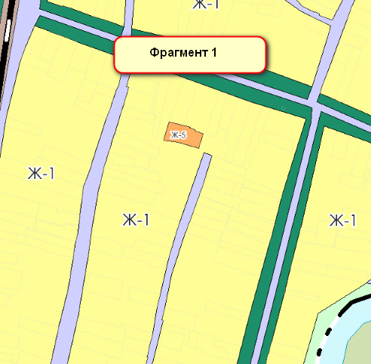

Приложение 2
к изменениям в Правила землепользования и застройки Ипатовского городского округа Ставропольского края, утвержденные решением Думы Ипатовского городского округа Ставропольского края
от 27 октября 2020 г. № 129

ФРАГМЕНТ 2
Карты градостроительного зонирования Правил землепользования и застройки Ипатовского городского округа Ставропольского края

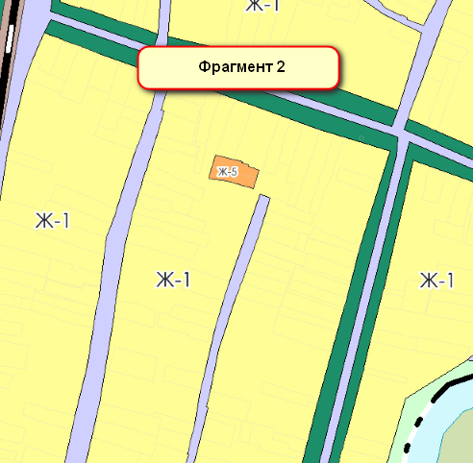

Приложение 3
к изменениям в Правила землепользования и застройки Ипатовского городского округа Ставропольского края, утвержденные решением Думы Ипатовского городского округа Ставропольского края
от 27 октября 2020 г. № 129

ФРАГМЕНТ 3
Карты градостроительного зонирования Правил землепользования и застройки Ипатовского городского округа Ставропольского края

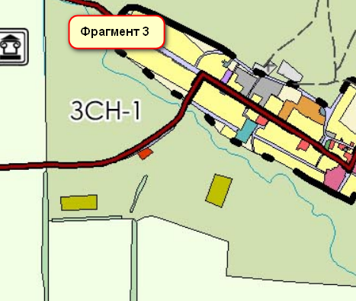

Приложение 4
к изменениям в Правила землепользования и застройки Ипатовского городского округа Ставропольского края, утвержденные решением Думы Ипатовского городского округа Ставропольского края
от 27 октября 2020 г. № 129

ФРАГМЕНТ 4
Карты градостроительного зонирования Правил землепользования и застройки Ипатовского городского округа Ставропольского края

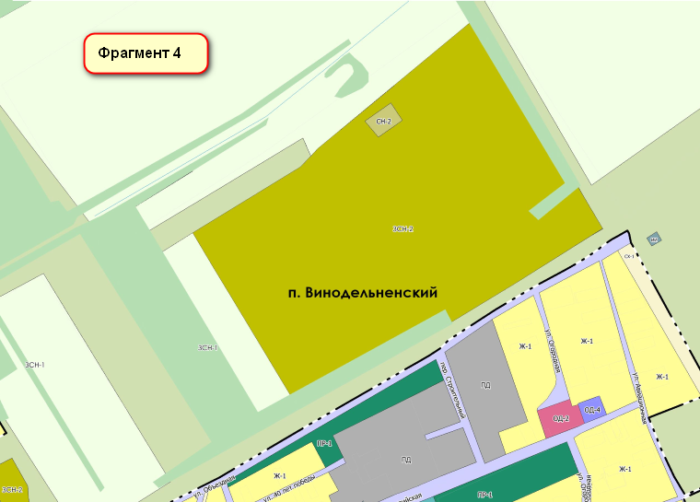

Приложение 5
к изменениям в Правила землепользования и застройки Ипатовского городского округа Ставропольского края, утвержденные решением Думы Ипатовского городского округа Ставропольского края
от 27 октября 2020 г. № 129

ФРАГМЕНТ 5
Карты градостроительного зонирования Правил землепользования и застройки Ипатовского городского округа Ставропольского края

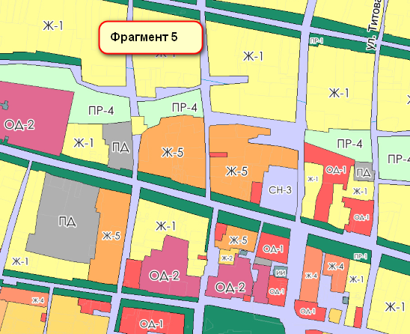

Приложение 6
к изменениям в Правила землепользования и застройки Ипатовского городского округа Ставропольского края, утвержденные решением Думы Ипатовского городского округа Ставропольского края
от 27 октября 2020 г. № 129

ФРАГМЕНТ 6
Карты градостроительного зонирования Правил землепользования и застройки Ипатовского городского округа Ставропольского края

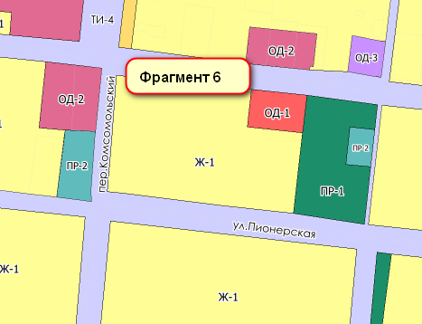

Приложение 7
к изменениям в Правила землепользования и застройки Ипатовского городского округа Ставропольского края, утвержденные решением Думы Ипатовского городского округа Ставропольского края
от 27 октября 2020 г. № 129

ФРАГМЕНТ 7
Карты градостроительного зонирования Правил землепользования и застройки Ипатовского городского округа Ставропольского края

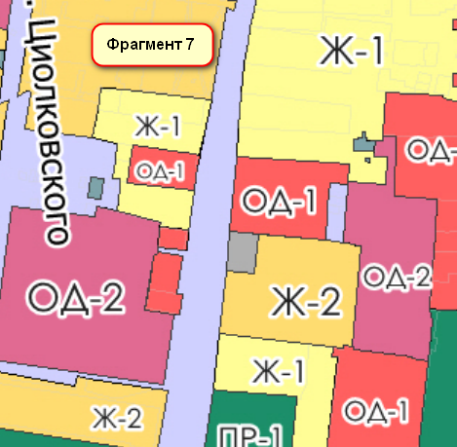

Приложение 8
к изменениям в Правила землепользования и застройки Ипатовского городского округа Ставропольского края, утвержденные решением Думы Ипатовского городского округа Ставропольского края
от 27 октября 2020 г. № 129

ФРАГМЕНТ 8
Карты градостроительного зонирования Правил землепользования и застройки Ипатовского городского округа Ставропольского края

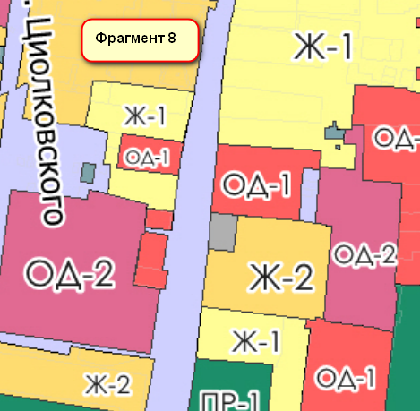

Приложение 9
к изменениям в Правила землепользования и застройки Ипатовского городского округа Ставропольского края, утвержденные решением Думы Ипатовского городского округа Ставропольского края
от 27 октября 2020 г. № 129

ФРАГМЕНТ 9
Карты градостроительного зонирования Правил землепользования и застройки Ипатовского городского округа Ставропольского края

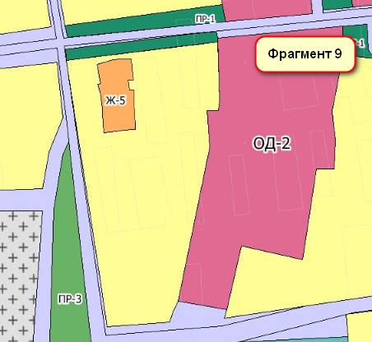

Приложение 10
к изменениям в Правила землепользования и застройки Ипатовского городского округа Ставропольского края, утвержденные решением Думы Ипатовского городского округа Ставропольского края
от 27 октября 2020 г. № 129

ФРАГМЕНТ 10
Карты градостроительного зонирования Правил землепользования и застройки Ипатовского городского округа Ставропольского края

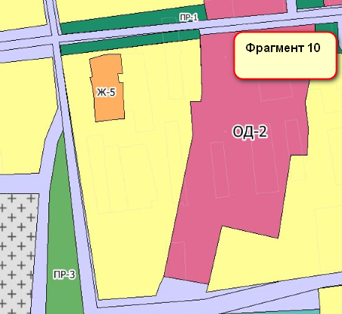

Приложение 11
к изменениям в Правила землепользования и застройки Ипатовского городского округа Ставропольского края, утвержденные решением Думы Ипатовского городского округа Ставропольского края
от 27 октября 2020 г. № 129

ФРАГМЕНТ 11
Карты градостроительного зонирования Правил землепользования и застройки Ипатовского городского округа Ставропольского края

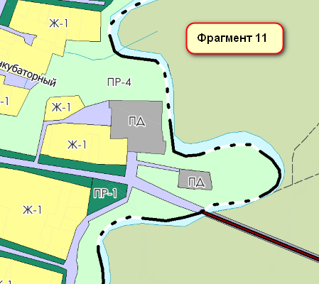

Приложение 12
к изменениям в Правила землепользования и застройки Ипатовского городского округа Ставропольского края, утвержденные решением Думы Ипатовского городского округа Ставропольского края
от 27 октября 2020 г. № 129

ФРАГМЕНТ 12
Карты градостроительного зонирования Правил землепользования и застройки Ипатовского городского округа Ставропольского края

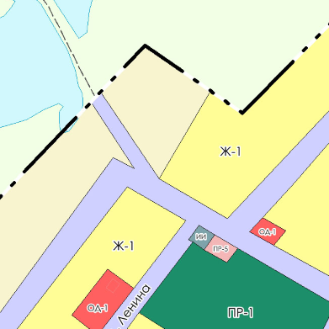

Приложение 13
к изменениям в Правила землепользования и застройки Ипатовского городского округа Ставропольского края, утвержденные решением Думы Ипатовского городского округа Ставропольского края
от 27 октября 2020 г. № 129

ФРАГМЕНТ 13
Карты градостроительного зонирования Правил землепользования и застройки Ипатовского городского округа Ставропольского края

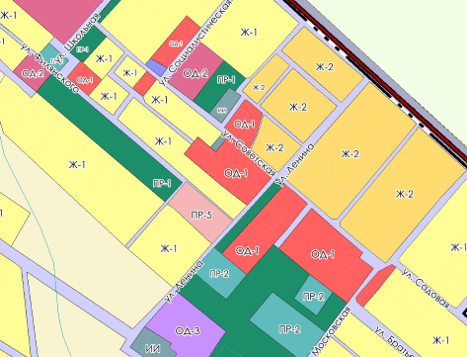

Приложение 14
к изменениям в Правила землепользования и застройки Ипатовского городского округа Ставропольского края, утвержденные решением Думы Ипатовского городского округа Ставропольского края
от 27 октября 2020 г. № 129

ФРАГМЕНТ 14
Карты градостроительного зонирования Правил землепользования и застройки Ипатовского городского округа Ставропольского края

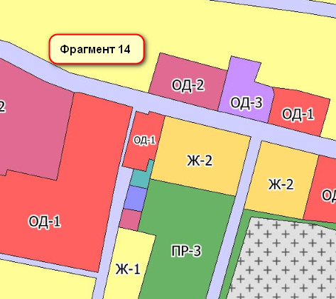

Приложение 15
к изменениям в Правила землепользования и застройки Ипатовского городского округа Ставропольского края, утвержденные решением Думы Ипатовского городского округа Ставропольского края
от 27 октября 2020 г. № 129

ФРАГМЕНТ 15
Карты градостроительного зонирования Правил землепользования и застройки Ипатовского городского округа Ставропольского края

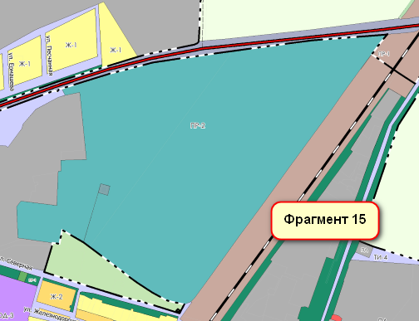

Приложение 16
к изменениям в Правила землепользования и застройки Ипатовского городского округа Ставропольского края, утвержденные решением Думы Ипатовского городского округа Ставропольского края
от 27 октября 2020 г. №129

ФРАГМЕНТ 16
Карты градостроительного зонирования Правил землепользования и застройки Ипатовского городского округа Ставропольского края

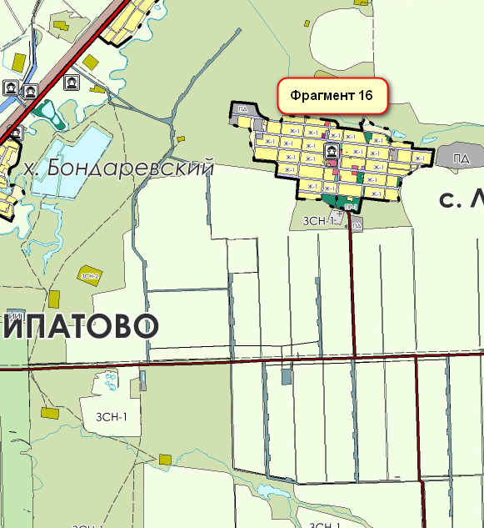

Приложение 17
к изменениям в Правила землепользования и застройки Ипатовского городского округа Ставропольского края, утвержденные решением Думы Ипатовского городского округа Ставропольского края
от 27 октября 2020 г. № 129

ФРАГМЕНТ 17
Карты градостроительного зонирования Правил землепользования и застройки Ипатовского городского округа Ставропольского края

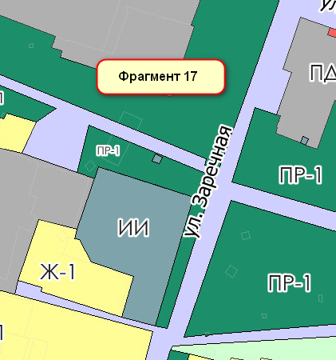

Приложение 18
к изменениям в Правила землепользования и застройки Ипатовского городского округа Ставропольского края, утвержденные решением Думы Ипатовского городского округа Ставропольского края
от 27 октября 2020 г. № 129

ФРАГМЕНТ 18
Карты градостроительного зонирования Правил землепользования и застройки Ипатовского городского округа Ставропольского края

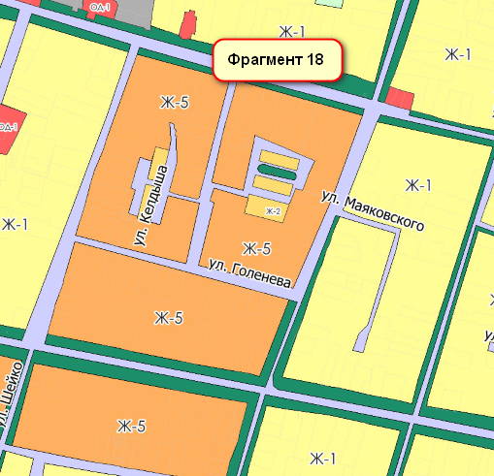

Приложение 19
к изменениям в Правила землепользования и застройки Ипатовского городского округа Ставропольского края, утвержденные решением Думы Ипатовского городского округа Ставропольского края
от 27 октября 2020 г. № 129

ФРАГМЕНТ 19
Карты градостроительного зонирования Правил землепользования и застройки Ипатовского городского округа Ставропольского края

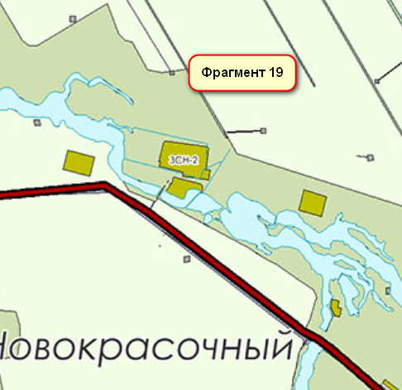

Приложение 20
к изменениям в Правила землепользования и застройки Ипатовского городского округа Ставропольского края, утвержденные решением Думы Ипатовского городского округа Ставропольского края
от 27 октября 2020 г. № 129

ФРАГМЕНТ 20
Карты градостроительного зонирования Правил землепользования и застройки Ипатовского городского округа Ставропольского края
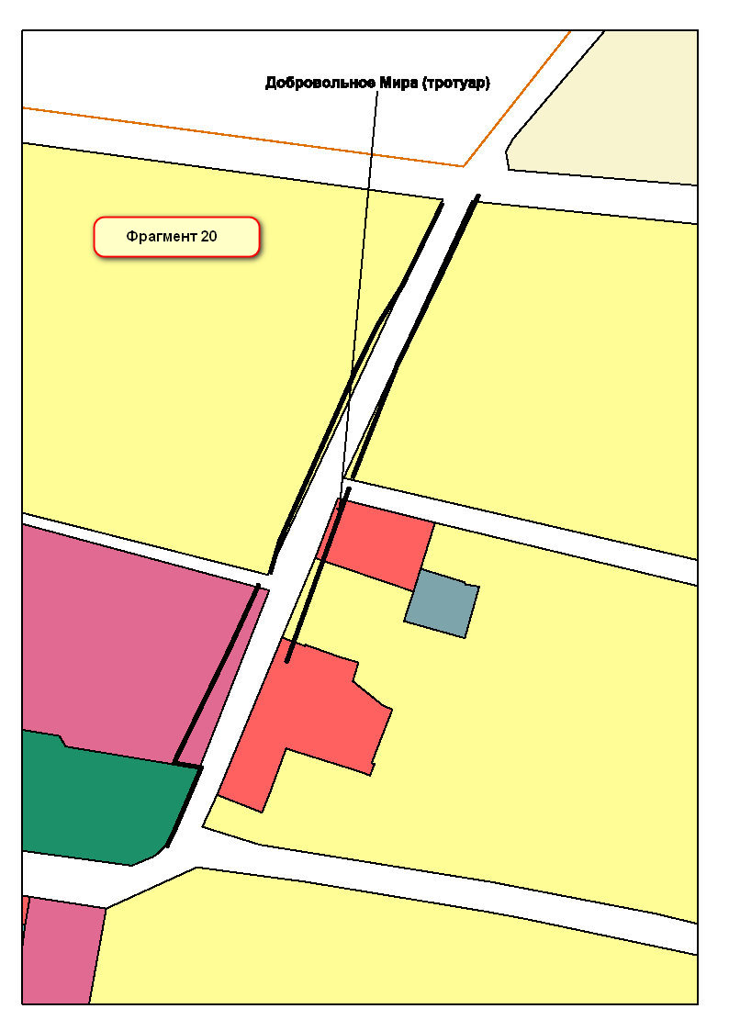

Приложение 21
к изменениям в Правила землепользования и застройки Ипатовского городского округа Ставропольского края, утвержденные решением Думы Ипатовского городского округа Ставропольского края
от 27 октября 2020 г. № 129

ФРАГМЕНТ 21
Карты градостроительного зонирования Правил землепользования и застройки Ипатовского городского округа Ставропольского края




